Resolución del Pleno del Instituto de Transparencia, Acceso a la Información Pública y Protección de Datos Personales del Estado de México y Municipios, con domicilio en Metepec, Estado de México, a doce de julio de dos mil veintitrés.
Visto el expediente formado con motivo del recurso de revisión 00534/INFOEM/IP/RR/2023, por interpuesto por XXXXXX XXXXX, en lo sucesivo la parte Recurrente, en contra de la falta de respuesta a su solicitud por parte del Ayuntamiento de Ixtapaluca, en lo sucesivo el Sujeto Obligado, se procede a dictar la presente resolución con base en los siguientes:
I. A N T E C E D E N T E S
1. Solicitud de acceso a la información. El veintiuno de diciembre del dos mil veintidós, la parte Recurrente presentó, a través del Sistema de Acceso a la Información Mexiquense, en lo subsecuente el SAIMEX, ante el Sujeto Obligado, la solicitud de acceso a la información pública, a la que se le asignó el número 00436/IXTAPALU/IP/2022, mediante la cual requirió la información siguiente:
“Se solicita con fundamento a lo dispuesto en los artículos 6° (sexto), párrafos I, III, V, y 8° (Octavo) de la Constitución Política de los Estados Unidos Mexicanos, 1, 4, y 6 de la Ley General de Transparencia y Acceso a la Información Pública, 1, 3, fracción XLI, Capitulo III, 23, fracción IV de la Ley de Transparencia y Acceso a la Información Pública del Estado de México y Municipios, 05 (cinco), párrafos XIII, XIV, XVIIII, XIX, incisos I, y III de la Constitución Política del Estado Libre y Soberano de México, de la siguiente información para que se haga una búsqueda de manera exhaustiva, desglosada, clara y detallada así como su entrega en versión publica y en formato PDF de lo que a continuación detallo: Del periodo del 01 de enero del 2022 a la fecha de la entrega de la información. Por el gasto y/o pago total de balizamientos y bacheos en las vialidades del Municipio de forma individual y detallada: a) Nombre de la calle, colonia y/o población beneficiada b) Tipo y cantidad de material utilizado si fue balizamiento y/o bacheo de forma individual por calle c) Gasto y/o pago total de balizamiento y/o bacheo de forma individual por calle” (Sic) (Énfasis añadido)

Modalidad de Entrega: A través de SAIMEX.

2. Respuesta. De las constancias que obran en Sistema de Acceso a la Información Mexiquense, se observa que el Sujeto Obligado no emitió respuesta a la solicitud de información formulada por la persona solicitante.

3.- Interposición del recurso de revisión. Inconforme con los términos de la respuesta emitida por parte del Sujeto Obligado, el treinta de enero de dos mil veintitrés, la parte Recurrente interpuso el recurso de revisión a través de SAIMEX, en donde se manifestó de la siguiente manera:
a) Acto impugnado:
“Con fundamento en el artículos 176, 178 y 179 Fracciones I, II, III, IV y V de la Ley de Transparencia y Acceso a la Información Pública del Estado de México y Municipios, La negativa por parte del Sujeto Obligado para la entrega de la información” (Sic)

b) Razones o motivos de inconformidad:
“Con fundamento en el artículos 176, 178 y 179 Fracciones I, II, III, IV y V de la Ley de Transparencia y Acceso a la Información Pública del Estado de México y Municipios, La negativa por parte del Sujeto Obligado para la entrega de la información” (Sic)

4. Turno. De conformidad con el artículo 185 fracción I de la Ley de Transparencia y Acceso a la Información Pública del Estado de México y Municipios vigente, el presente recurso de revisión se turnó por el sistema electrónico del Instituto de Transparencia, Acceso a la Información Pública y Protección de Datos Personales del Estado de México y Municipios, a la Comisionada Guadalupe Ramírez Peña, a efecto de que analizara sobre su admisión o su desechamiento.

5. Admisión del Recurso de Revisión. El dos de febrero de dos mil veintitrés, este Instituto de Transparencia, Acceso a la Información Pública y Protección de Datos Personales del Estado de México y Municipios, admitió a trámite el recurso de revisión que ahora se resuelve, dando un plazo máximo de siete días hábiles para que las partes manifestaran lo que a su derecho resultara conveniente, ofrecieran pruebas, formularan alegatos y el Sujeto Obligado presentara su informe justificado.
6. Manifestaciones. De las constancias que obran en el expediente electrónico, se advierte que el Sujeto Obligado rindió su informe justificado el nueve de febrero de dos mil veintitrés, mediante el documento electrónico “Respuesta Obras 436.pdf”, mediante el cual el Director de Infraestructura y Obras Públicas otorga respuesta a la solicitud de información en los siguientes términos:


Una vez analizada esta documentación, se determinó ponerla a disposición de la parte Recurrente mediante el acuerdo signado por la Comisionada Ponente el veintisiete de junio de dos mil veintitrés.
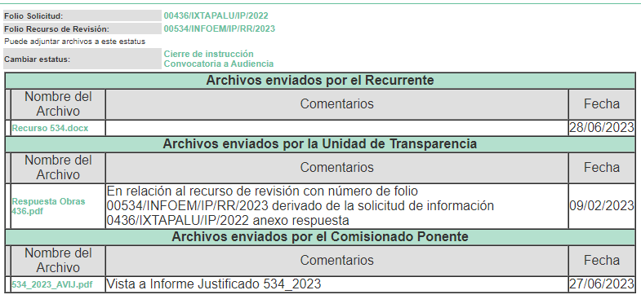
Posteriormente, el veintiocho de junio de dos mil veintitrés, la parte Recurrente adjuntó el documento “Recurso 534.docx”, en el que expresa lo siguiente:
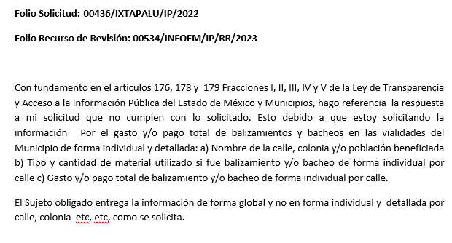
7. Ampliación del plazo para emitir resolución. El seis de julio del año dos mil veintitrés, con fundamento en el artículo 181, párrafo tercero de la Ley de Transparencia y Acceso a la Información Pública del Estado de México y Municipios, se acordó la ampliación del plazo para su resolución.
Este organismo garante no pasa por alto justificar, que el plazo para emitir la resolución en el presente asunto encuentra justificación en el alto número de recursos de revisión recibidos dentro del año dos mil veintidós, que, en comparación con los recibidos el año dos mil veintiuno dentro del mismo periodo, se incrementó aproximadamente un 300%, circunstancia atípica que ha rebasado las capacidades técnicas y humanas del personal encargado de la proyección de las resoluciones a dichos medios de impugnación.

Por ello, es menester precisar que, si bien se ha excedido el plazo para resolver el presente medio de impugnación, de conformidad con la ley de la materia, el plazo para emitir la resolución se encuentra justificado en los elementos para medir la razonabilidad de asuntos conforme a los parámetros establecidos por diversos órganos jurisdiccionales federales, aplicables también en procedimientos análogos, como el que nos ocupa.

Así, en términos de lo que establecen los artículos 8.1 y 25 de la Convención Americana sobre Derechos Humanos, los recursos deben ser sencillos y resolverse en el menor tiempo posible, tomando en consideración la dilación total del procedimiento; esto es, en un plazo razonable.

En ese sentido, el legislador fijó los términos procesales en las leyes, de manera general, sin que pudiera prever la variada gama de casos que son resueltos por los órganos jurisdiccionales o cuasi jurisdiccionales, tanto por la complejidad de los hechos, como por el número de casos que conocen.

Por ello, excepcionalmente, si un asunto es resuelto con posterioridad a los plazos señalados por la norma debe analizarse la razonabilidad del tiempo necesario para su resolución, atentos a los siguientes criterios:

- Complejidad del Asunto: La complejidad de la prueba, la pluralidad de sujetos procesales, el tiempo transcurrido, las características y contexto del recurso.

- Actividad Procesal del interesado: Acciones u omisiones del interesado.

- Conducta de la Autoridad: Las Acciones u omisiones realizadas en el procedimiento. Así como si la autoridad actuó con la debida diligencia.

d) La afectación generada en la situación jurídica de la persona involucrada en el proceso: Violación a sus derechos humanos.

De modo que, cuando se trate de un asunto excepcional, por alguna o todas las características mencionadas; o bien, cuando el ingreso de asuntos al órgano jurisdiccional o cuasi jurisdiccional respectivo supere notoriamente al que podría considerarse normal, debe concluirse que es una excluyente de responsabilidad en relación con la actuación del funcionario, como ha acontecido en el caso que nos ocupa.

Argumento que encuentra sustento en la jurisprudencia P./J. 32/92 emitida por el Pleno de la Suprema Corte de Justicia de la Nación de rubro “TÉRMINOS PROCESALES. PARA DETERMINAR SI UN FUNCIONARIO JUDICIAL ACTUÓ INDEBIDAMENTE POR NO RESPETARLOS SE DEBE ATENDER AL PRESUPUESTO QUE CONSIDERÓ EL LEGISLADOR AL FIJARLOS Y LAS CARACTERÍSTICAS DEL CASO.”, visible en la Gaceta del Seminario Judicial de la Federación con el registro digital 205635.

Razones por las cuales cabe concluir que, la resolución al recurso de revisión se solventa hasta esta fecha, debido a que existe una excesiva carga de trabajo en desproporción a la capacidad de los recursos materiales y humanos con que cuenta este Instituto para atender la enorme demanda de usuarios que acuden para que se les garantice su Derecho de acceso a la información Pública y Protección de Datos Personales, aunado a la complejidad de los hechos a los que se refieren, así como al volumen del expediente, la extensión de los escritos y pruebas aportadas y desahogadas por las partes; lo que impide la tramitación de los recursos dentro de los términos legales previamente establecidos por la Ley, por tratarse de causas de fuerza mayor.

Al respecto, también son de considerar los criterios sostenidos por el Cuarto Tribunal Colegiado en Materia Administrativa del Primer Circuito, cuyos rubros y datos de identificación son los siguientes:

“PLAZO RAZONABLE PARA RESOLVER. DIMENSIÓN Y EFECTOS DE ESTE CONCEPTO CUANDO SE ADUCE EXCESIVA CARGA DE TRABAJO.” consultable en el Seminario Judicial de la Federación y su gaceta, con el registro digital 2002351.

“PLAZO RAZONABLE PARA RESOLVER. CONCEPTO Y ELEMENTOS QUE LO INTEGRAN A LA LUZ DEL DERECHO INTERNACIONAL DE LOS DERECHOS HUMANOS.”, visible en el Seminario Judicial de la Federación y su gaceta, con el registro digital 2002350.

Por ello, este organismo garante comprometido con la tutela de los derechos humanos confiados, señala que este exceso de plazo legal para resolver el presente asunto, resulta de carácter excepcional.

8. Cierre de instrucción. Una vez transcurrido el periodo otorgado a las partes para realizar sus manifestaciones y no habiendo documentos que integrar al expediente, el seis de julio de dos mil veintitrés, la Comisionada Ponente determinó el cierre de instrucción en términos de la fracción VI del artículo 185 de la Ley de Transparencia y Acceso a la Información Pública del Estado de México y Municipios.
En razón de que fue debidamente sustanciado el expediente electrónico y no existe diligencia pendiente de desahogo, se emite la Resolución que conforme a Derecho proceda, de acuerdo con los siguientes:
II. C O N S I D E R A N D O S
Primero. Competencia. El Instituto de Transparencia, Acceso a la Información Pública y Protección de Datos Personales del Estado de México y Municipios, es competente para conocer y resolver el presente recurso de revisión interpuesto por la parte recurrente, conforme a lo dispuesto en los artículos 6, apartado A de la Constitución Política de los Estados Unidos Mexicanos; 5 párrafos trigésimo, trigésimo primero y trigésimo segundo fracciones IV y V de la Constitución Política del Estado Libre y Soberano de México; 2, fracción II; 29, 36 fracciones I y II; 176, 178, 181, 185, fracción I, 186 y 188 de la Ley Transparencia y Acceso a la Información Pública del Estado de México y Municipios; 9, fracciones I y XXIII y 11 del Reglamento Interior del Instituto de Transparencia, Acceso a la Información Pública y Protección de Datos Personales del Estado de México y Municipios.

Segundo. Oportunidad y Procedibilidad. Es de precisar que la Ley de Transparencia y Acceso a la Información Pública del Estado de México y Municipios, describe el mecanismo de procedencia de los recursos de revisión, como se dispone en los artículos 163 y 166, del tenor literal siguiente:

“Artículo 163. La Unidad de Transparencia deberá notificar la respuesta a la solicitud al interesado en el menor tiempo posible, que no podrá exceder de quince días hábiles, contados a partir del día siguiente a la presentación de aquélla.
…
Artículo 166. […]
Cuando el sujeto obligado no entregue la respuesta a la solicitud dentro del plazo previsto en la Ley, la solicitud se entenderá negada y el solicitante podrá interponer el recurso de revisión previsto en este ordenamiento.”

De la interpretación sistemática a los preceptos legales insertos, se obtiene que el plazo que les asiste a los Sujetos Obligados para entregar la respuesta a una solicitud de información pública es de quince días hábiles posteriores a la presentación de ésta; sin embargo, en aquellos casos en que transcurre el referido plazo de quince días hábiles, sin que los Sujetos Obligados entreguen la respuesta a la solicitud de información, esta se considera negada; por lo que a la persona solicitante le asiste el derecho para presentar el recurso de revisión.

En tal sentido, se constituye lo que en la doctrina se conoce como negativa ficta, figura jurídica cuya esencia consiste en atribuir un efecto negativo al silencio de la autoridad administrativa frente a las instancias y solicitudes que hagan los particulares.

Por su parte, el artículo 178 del citado ordenamiento, establece:

“Artículo 178. El solicitante podrá interponer, por sí mismo o a través de su representante, de manera directa o por medios electrónicos, recurso de revisión ante el Instituto o ante la Unidad de Transparencia que haya conocido de la solicitud dentro de los quince días hábiles, siguientes a la fecha de la notificación de la respuesta.

A falta de respuesta del sujeto obligado, dentro de los plazos establecidos en esta Ley, a una solicitud de acceso a la información pública, el recurso podrá ser interpuesto en cualquier momento, acompañado con el documento que pruebe la fecha en que presentó la solicitud.”

De lo anterior, se advierte que el recurso de revisión no se ha de interponer dentro del plazo de quince días hábiles, a partir de la fecha en que el Sujeto Obligado da respuesta a la solicitud de información; sin embargo, tratándose de negativa ficta no existe resolución que se haga del conocimiento de la persona solicitante a partir de la cual pueda computarse dicho plazo, por lo que se concluye que la interposición del recurso de revisión puede ser en cualquier momento.

La negativa ficta constituye una presunción legal, en el entendido de que donde no hubo respuesta por parte del Sujeto Obligado existe por lo tanto, una resolución de rechazo ante la solicitud del ciudadano; ya que efectivamente, dicha figura se encuentra íntimamente vinculada con el Derecho de Petición, consagrado en nuestra Constitución, es por ello que constituye un instrumento que garantiza la posibilidad de defensa del particular en contra de la incertidumbre jurídica y que tiende a realizar ese Estado de Derecho en el que, el particular, tiene siempre una vía de defensa en contra de los actos autoritarios que le perjudican.

En el marco del derecho de acceso a la información pública, la figura de la negativa ficta brinda al ciudadano la oportunidad de inconformarse en los casos en que estime violentado su derecho; permitiendo a este Instituto cumplir los principios por los cuales la misma ley se rige que atienden a la simplicidad y rapidez al acceso a la información, por lo tanto antes de que se actualice un recurso extemporáneo, se actualiza la omisión del Sujeto Obligado de dar respuesta, por lo que este Organismo Garante del derecho de acceso a la información y en aras de privilegiar el principio de máxima publicidad deberá dar entrada al estudio del fondo del recurso interpuesto en dichos casos y no optar por el desechamiento del mismo.

Por lo tanto, con la finalidad de no reducir ni limitar el derecho de acceso a la información y concederle una protección más eficaz al solicitante para impugnar el silencio del Sujeto Obligado, este tiene la posibilidad de impugnar dicha omisión en cualquier tiempo mediante el recurso de revisión y con ello satisfacer su pretensión; postura que ha sido adoptada mediante criterio número 001-15, aprobado por el Pleno del Instituto de Transparencia, Acceso a la Información Pública y Protección de Datos Personales del Estado de México y Municipios y publicado en el Periódico Oficial del Estado de México “Gaceta del Gobierno”, el veintitrés de abril de dos mil quince, que establece:

“CRITERIO 0001-15. NEGATIVA FICTA. PLAZO PARA INTERPONER EL RECURSO DE REVISIÓN TRATÁNDOSE DE. El artículo 48, párrafo tercero de la Ley de Transparencia y Acceso a la Información Pública del Estado de México y Municipios establece que, cuando no se entregue la respuesta a la solicitud dentro del plazo de 15 días establecidos en el artículo 46 de la Ley de la materia, se entenderá por negada la solicitud y podrá interponerse el recurso correspondiente. Por su parte, el artículo 72 del mismo ordenamiento legal establece el plazo de 15 días para interponer el recurso de revisión a partir del día siguiente al que tuvo conocimiento de la respuesta recaída a su solicitud, sin que se establezca excepción alguna tratándose de una falta de respuesta del sujeto obligado. Así, entonces, resulta evidente que, al no emitirse respuesta dentro del plazo establecido, se genera la ficción legal de una respuesta en sentido negativo; en el entendido de que el plazo para impugnar esa negativa podrá ser en cualquier tiempo y hasta en tanto no se dicte resolución expresa; es decir, mientras no haya respuesta por parte del Sujeto Obligado, momento a partir del cual deberá computarse el plazo previsto en el artículo 72 de la citada Ley.”

Asimismo, por cuanto hace a la procedibilidad del recurso de revisión, es de suma importancia señalar que la parte Recurrente, no señaló nombre completo para ser identificada, como se advierte en el detalle de seguimiento del SAIMEX, no obstante lo anterior, el proporcionar seudónimo no es motivo para archivar la solicitud de acceso a la información pública como concluida, conforme a lo previsto en el artículo 155, penúltimo párrafo de la Ley de Transparencia y Acceso a la Información Pública del Estado de México y Municipios que establece lo siguiente:
"Las solicitudes anónimas, con nombre incompleto o seudónimo serán procedentes para su trámite por parte del sujeto obligado ante quien se presente. No podrá requerirse información adicional con motivo del nombre proporcionado por el solicitante."
Al mismo tiempo, por cuanto hace a la procedibilidad del recurso de revisión, una vez realizado el análisis de los formatos de interposición del recurso, se concluye la acreditación plena de los elementos formales precisados por el artículo 180 de la Ley de Transparencia y Acceso a la Información Pública del Estado de México y Municipios, en atención a que fue presentado mediante el formato visible en el SAIMEX.

Finalmente, antes de entrar al estudio de la presente resolución es preciso determinar si resulta procedente la interposición del recurso de revisión, toda vez que se actualiza la hipótesis prevista en el artículo 179, fracción VII de la ley de la materia, que a la letra dice:

“Artículo 179. El recurso de revisión es un medio de protección que la Ley otorga a los particulares, para hacer valer su derecho de acceso a la información pública, y procederá en contra de las siguientes causas:
…
VII. La falta de respuesta a una solicitud de acceso a la información;”

El precepto legal citado, establece como supuesto de procedencia del recurso de revisión, en aquellos casos en que la parte Recurrente estime negado el acceso a la información por la falta de respuesta por el Sujeto Obligado, en este asunto se actualiza la hipótesis jurídica citada, en atención a que la parte Recurrente combate falta de trámite por el Sujeto Obligado y expresa motivos de inconformidad en contra de dicha circunstancia.
Tercero. Materia de la revisión. De la revisión a las constancias y documentos que obran en el expediente electrónico se advierte, que el tema sobre el que este Organismo Garante de Transparencia y Acceso a la Información se pronunciará será: verificar si el pronunciamiento vertido en informe justificado por el Sujeto Obligado es adecuado y suficiente para satisfacer el derecho de acceso a la información pública de la parte Recurrente, o en su defecto, en caso de ser procedente, ordenar la entrega de información oportuna.
Cuarto. Estudio del asunto. Antes de entrar al análisis de los pronunciamientos del Sujeto Obligado en la respuesta proporcionada, es necesario mencionar que el derecho de acceso a la información está consagrado en instrumentos internacionales de los cuales el Estado Mexicano se ha adherido, sin oponer reserva alguna sobre lo que nos interesa, adoptando dichas disposiciones al Derecho Interno, específicamente a nivel Constitucional, tal y como lo prevén los arábigos 1 párrafos primero, segundo y tercero y 6 apartado A fracciones I, II, III, IV, V, VI y VII que a la letra señalan:
“Artículo 1o. En los Estados Unidos Mexicanos todas las personas gozarán de los derechos humanos reconocidos en esta Constitución y en los tratados internacionales de los que el Estado Mexicano sea parte, así como de las garantías para su protección, cuyo ejercicio no podrá restringirse ni suspenderse, salvo en los casos y bajo las condiciones que esta Constitución establece.
Las normas relativas a los derechos humanos se interpretarán de conformidad con esta Constitución y con los tratados internacionales de la materia favoreciendo en todo tiempo a las personas la protección más amplia.
Todas las autoridades, en el ámbito de sus competencias, tienen la obligación de promover, respetar, proteger y garantizar los derechos humanos de conformidad con los principios de universalidad, interdependencia, indivisibilidad y progresividad. En consecuencia, el Estado deberá prevenir, investigar, sancionar y reparar las violaciones a los derechos humanos, en los términos que establezca la ley
[…]
“Artículo 6o.
[...]
A. Para el ejercicio del derecho de acceso a la información, la Federación y las entidades federativas, en el ámbito de sus respectivas competencias, se regirán por los siguientes principios y bases:
I. Toda la información en posesión de cualquier autoridad, entidad, órgano y organismo de los Poderes Ejecutivo, Legislativo y Judicial, órganos autónomos, partidos políticos, fideicomisos y fondos públicos, así como de cualquier persona física, moral o sindicato que reciba y ejerza recursos públicos o realice actos de autoridad en el ámbito federal, estatal y municipal, es pública y sólo podrá ser reservada temporalmente por razones de interés público y seguridad nacional, en los términos que fijen las leyes. En la interpretación de este derecho deberá prevalecer el principio de máxima publicidad. Los sujetos obligados deberán documentar todo acto que derive del ejercicio de sus facultades, competencias o funciones, la ley determinará los supuestos específicos bajo los cuales procederá la declaración de inexistencia de la información.
II. La información que se refiere a la vida privada y los datos personales será protegida en los términos y con las excepciones que fijen las leyes.
III. Toda persona, sin necesidad de acreditar interés alguno o justificar su utilización, tendrá acceso gratuito a la información pública, a sus datos personales o a la rectificación de éstos.
IV. Se establecerán mecanismos de acceso a la información y procedimientos de revisión expeditos que se sustanciarán ante los organismos autónomos especializados e imparciales que establece esta Constitución.
V. Los sujetos obligados deberán preservar sus documentos en archivos administrativos actualizados y publicarán, a través de los medios electrónicos disponibles, la información completa y actualizada sobre el ejercicio de los recursos públicos y los indicadores que permitan rendir cuenta del cumplimiento de sus objetivos y de los resultados obtenidos.
VI. Las leyes determinarán la manera en que los sujetos obligados deberán hacer pública la información relativa a los recursos públicos que entreguen a personas físicas o morales.
VII. La inobservancia a las disposiciones en materia de acceso a la información pública será sancionada en los términos que dispongan las leyes. [...]”
Esto es, que cualquier persona tiene el derecho al acceso de la información pública, información que consiste en aquella que sea generada, obtenida, adquirida, transformada, administrada o en posesión de los Sujetos Obligados, como así también lo señala la Ley de Transparencia y Acceso a la Información Pública del Estado de México y Municipios en su artículo 4, que toda la información generada, obtenida, adquirida, transformada, administrada o en posesión de los sujetos obligados, es pública y accesible, de manera permanente a cualquier persona, privilegiando el principio de máxima publicidad, como así lo establece dicha determinación, que a continuación se transcribe para un mejor entendimiento:
“Artículo 4. El derecho humano de acceso a la información pública es la prerrogativa de las personas para buscar, difundir, investigar, recabar, recibir y solicitar información pública, sin necesidad de acreditar personalidad ni interés jurídico.
Toda la información generada, obtenida, adquirida, transformada, administrada o en posesión de los sujetos obligados es pública y accesible de manera permanente a cualquier persona, en los términos y condiciones que se establezcan en los tratados internacionales de los que el Estado mexicano sea parte, en la Ley General, la presente Ley y demás disposiciones de la materia, privilegiando el principio de máxima publicidad de la información. Solo podrá ser clasificada excepcionalmente Ley de Transparencia y Acceso a la Información Pública del Estado de México y Municipios 29 como reservada temporalmente por razones de interés público, en los términos de las causas legítimas y estrictamente necesarias previstas por esta Ley.
Los sujetos obligados deben poner en práctica, políticas y programas de acceso a la información que se apeguen a criterios de publicidad, veracidad, oportunidad, precisión y suficiencia en beneficio de los solicitantes.”
De lo precedente, se desprende que los Sujetos Obligados tiene la obligación o deber de atender las solicitudes de acceso a la información pública que se les hagan de su conocimiento y proporcionar la información pública que obren en su poder como así lo establece el artículo 12 de la Ley de Transparencia y Acceso a la Información Pública del Estado de México y Municipios, el cual a la letra dice:
“Artículo 12. Quienes generen, recopilen, administren, manejen, procesen, archiven o conserven información pública serán responsables de la misma en los términos de las disposiciones jurídicas aplicables.
Los sujetos obligados sólo proporcionarán la información pública que se les requiera y que obre en sus archivos y en el estado en que ésta se encuentre. La obligación de proporcionar información no comprende el procesamiento de la misma, ni el presentarla conforme al interés del solicitante; no estarán obligados a generarla, resumirla, efectuar cálculos o practicar investigaciones.”
Es decir, que el derecho de acceso a la información pública se satisface en aquellos casos en que se entregue documento en que conste la información requerida, toda vez que, los Sujetos Obligados no tienen el deber de generar, poseer o administrar la información pública con el grado de detalle solicitado; esto es, que no tienen el deber de generar un documento ad hoc, para satisfacer el derecho de acceso a la información pública, como así lo establece el criterio 03/17 emitido por el Instituto Nacional de Transparencia, Acceso a la Información Pública y Protección de Datos Personales, el cual señala lo siguiente:
03/17
“NO EXISTE OBLIGACIÓN DE ELABORAR DOCUMENTOS AD HOC PARA ATENDER LAS SOLICITUDES DE ACCESO A LA INFORMACIÓN.
Los artículos 129 de la Ley General de Transparencia y Acceso a la Información Pública y 130, párrafo cuarto, de la Ley Federal de Transparencia y Acceso a la Información Pública, señalan que los sujetos obligados deberán otorgar acceso a los documentos que se encuentren en sus archivos o que estén obligados a documentar, de acuerdo con sus facultades, competencias o funciones, conforme a Las características físicas de la información o del lugar donde se encuentre. Por lo anterior, los sujetos obligados deben garantizar el derecho de acceso a la información del particular, proporcionando la información con la que cuentan en el formato en que la misma obre en sus archivos; sin necesidad de elaborar documentos ad hoc para atender las solicitudes de información."
Por otra parte, y aunado a lo antepuesto, el último párrafo del artículo 24 de la Ley de la materia, dispone que los Sujetos Obligados sólo proporcionarán la información pública que generen, administren o posean en el ejercicio de sus atribuciones; por consiguiente, la información pública se encuentra a disposición de cualquier persona, lo que implica que es deber de los Sujetos Obligados, garantizar el Derecho de Acceso a la Información Pública.
Siempre y cuando no se trate de información reservada o clasificada, que difundirla pondría en riesgo la seguridad jurídica y física del titular de la información, debiendo tener audacia los Sujetos Obligados para cuidar esta información a través del acuerdo clasificatorio del comité de transparencia y la versión pública que emita el servidor público habilitado de cada Sujeto Obligado; como así se establece en la Ley de Transparencia y Acceso a la Información Pública del Estado de México y Municipios.
En conclusión, el derecho de acceso a la información pública, consiste en que la información solicitada conste en un documento en cualquiera de sus formas, a saber: expedientes, reportes, estudios, actas, resoluciones, oficios, correspondencia, acuerdos, directivas, directrices, circulares, contratos, convenios, instructivos, notas, memorandos, estadísticas o bien, cualquier otro registro que documente el ejercicio de las facultades, funciones y competencias de los Sujetos Obligados; los que, podrán estar en cualquier medio, sea escrito, impreso, sonoro, visual, electrónico, informático u holográfico de conformidad con el artículo 3, fracción XI de la Ley de la materia, el cual señala lo siguiente:
“Artículo 3. Para los efectos de la presente Ley se entenderá por:
…
XI. Documento: Los expedientes, reportes, estudios, actas, resoluciones, oficios, correspondencia, acuerdos, directivas, directrices, circulares, contratos, convenios, instructivos, notas, memorandos, estadísticas o bien, cualquier otro registro que documente el ejercicio de las facultades, funciones y competencias de los sujetos obligados, sus servidores públicos e integrantes, sin importar su fuente o fecha de elaboración. Los documentos podrán estar en cualquier medio, sea escrito, impreso, sonoro, visual, electrónico, informático u holográfico…” (Sic)
Siendo aplicable, el Criterio de interpretación en el orden administrativo número 0002-11, emitido por Acuerdo del Pleno del Instituto de Transparencia y Acceso a la Información Pública del Estado de México y Municipios; publicado en el Periódico Oficial del Gobierno del Estado Libre y Soberano de México “Gaceta del Gobierno”, el diecinueve de octubre de dos mil once, cuyo rubro y texto refieren lo siguiente:
“CRITERIO 0002-11
INFORMACIÓN PÚBLICA, CONCEPTO DE, EN MATERIA DE TRANSPARENCIA. INTERPRETACIÓN SISTEMÁTICA DE LOS ARTÍCULOS 2°, FRACCIÓN V, XV, Y XVI, 3°, 4°, 11 Y 41. De conformidad con los artículos antes referidos, el derecho de acceso a la información pública, se define en cuanto a su alcance y resultado material, el acceso a los archivos, registros y documentos públicos, administrados, generados o en posesión de los órganos u organismos públicos, en virtud del ejercicio de sus funciones de derecho público, sin importar su fuente, soporte o fecha de elaboración.
En consecuencia el acceso a la información se refiere a que se cumplan cualquiera de los siguientes tres supuestos:
- Que se trate de información registrada en cualquier soporte documental, que en ejercicio de las atribuciones conferidas, sea generada por los Sujetos Obligados;
- Que se trate de información registrada en cualquier soporte documental, que en ejercicio de las atribuciones conferidas, sea administrada por los Sujetos Obligados, y
3. Que se trate de información registrada en cualquier soporte documental, que en ejercicio de las atribuciones conferidas, se encuentre en posesión de los Sujetos Obligados.” (Sic)
De ahí que el Sujeto Obligado cuenta con el deber de satisfacer las solicitudes de acceso a la información que le sean formuladas y entregar la información pública que obre en sus archivos; más aún si la misma se trata de información pública de oficio la cual se relaciona con aquella que se genere de acuerdo con sus facultades, atribuciones señaladas por la Ley en la materia, así como de interés público, es decir, aquella que resulta relevante o beneficiosa para la sociedad y no simplemente de interés individual, y cuya divulgación resulta útil para que el público comprenda las actividades que llevan a cabo los Sujetos Obligados.
Ahora bien, para profundizar en el estudio del presente asunto, es conveniente recordar que la parte solicitante requirió al Sujeto Obligado, le proporcionara lo siguiente:
Del periodo del 01 de enero del 2022 a la fecha de la entrega de la información.
Por el gasto y/o pago total de balizamientos y bacheos en las vialidades del Municipio de forma individual y detallada:
- Nombre de la calle, colonia y/o población beneficiada
- Tipo y cantidad de material utilizado si fue balizamiento y/o bacheo de forma individual por calle
- Gasto y/o pago total de balizamiento y/o bacheo de forma individual por calle
Como se detalló en los antecedentes, el Sujeto Obligado fue omiso en remitir su respuesta, lo que trajo como consecuencia la interposición del recurso de revisión, expresando la parte Recurrente, lo siguiente: “Con fundamento en el artículos 176, 178 y 179 Fracciones I, II, III, IV y V de la Ley de Transparencia y Acceso a la Información Pública del Estado de México y Municipios, La negativa por parte del Sujeto Obligado para la entrega de la información” (Sic)

Posterior a la admisión, el Sujeto Obligado proporcionó su informe justificado mediante el documento electrónico “Respuesta Obras 436.pdf”, mediante el cual el Director de Infraestructura y Obras Públicas otorga respuesta a la solicitud de información.

Una vez analizada esta documentación, se determinó ponerla a disposición de la parte Recurrente mediante el acuerdo signado por la Comisionada Ponente el veintisiete de junio de dos mil veintitrés.
De manera subsecuente, el veintiocho de junio de dos mil veintitrés, la parte Recurrente adjuntó el documento “Recurso 534.docx”, en el que expresa lo siguiente:
Teniendo en cuenta las posturas de las partes, es importante resaltar el hecho de que la unidad administrativa que se pronunció, es decir, el Director de Infraestructura y Obras Públicas, es competente para conocer de la información, ello en virtud de que el Bando Municipal le concede las siguientes atribuciones:
“ARTÍCULO 146.- El Ayuntamiento, por conducto de la Dirección de Infraestructura y Obras Públicas, planeará, programará, presupuestará, adjudicará, contratará, ejecutará y supervisará, las Obras de Infraestructura y Equipamiento Urbano Municipal. Así, como los servicios relacionados con las obras públicas, por sí o por conducto de terceros, de conformidad con los Libros Décimo Segundo y Décimo Tercero del Código Administrativo, Ley General de Obras Públicas Servicios Relacionados con las mismas, las Políticas, Bases y Lineamientos en Materia de Obras Públicas y demás disposiciones administrativas aplicables.”

Ahora bien, resulta de vital importancia analizar lo remitido mediante informe justificado por el Sujeto Obligado, lo cual consistió en una tabla en la que se visualiza la siguiente información:

Como se puede visualizar, la información proporcionada se encuentra de manera global y no como fue solicitada, esto es, de manera individual y detallada, además de que no se proporcionó el nombre de la calle, colonia ni se precisó la población beneficiada, por lo tanto, se estima que lo remitido no colma el requerimiento de información de la parte solicitante.
Ahora bien, como se puede vislumbrar en este pronunciamiento, tres de las obras fueron financiadas con el Ramo 33 FORTAMUN, el cual se rige por lo dispuesto en el artículo 37 de la Ley de Coordinación Fiscal, porción normativa que se inserta a continuación:
“Artículo 37.- Las aportaciones federales que, con cargo al Fondo de Aportaciones para el Fortalecimiento de los Municipios y de las Demarcaciones Territoriales del Distrito Federal, reciban los municipios a través de las entidades y las demarcaciones territoriales por conducto del Distrito Federal, se destinarán a la satisfacción de sus requerimientos, dando prioridad al cumplimiento de sus obligaciones financieras, al pago de derechos y aprovechamientos por concepto de agua, descargas de aguas residuales, a la modernización de los sistemas de recaudación locales, mantenimiento de infraestructura, y a la atención de las necesidades directamente vinculadas con la seguridad pública de sus habitantes.
Respecto de las aportaciones que reciban con cargo al Fondo a que se refiere este artículo, los municipios y las demarcaciones territoriales del Distrito Federal tendrán las mismas obligaciones a que se refiere el artículo 33, apartado B, fracción II, incisos a) y c), de esta Ley.” (Énfasis añadido)
Atentos a lo dispuesto por el artículo anteriormente citado, es necesario analizar las obligaciones previstas para los municipios que reciben recursos derivado de este fondo, para ello se inserta el siguiente precepto legal de la Ley de Coordinación Fiscal:
“Artículo 33.-…
B. La Secretaría de Desarrollo Social, las entidades y los municipios o demarcaciones territoriales y la Secretaría de Hacienda y Crédito Público, tendrán las siguientes obligaciones:
II. De las entidades, municipios y demarcaciones territoriales:
a) Hacer del conocimiento de sus habitantes, al menos a través de la página oficial de Internet de la entidad federativa conforme a los lineamientos de información pública financiera en línea del Consejo de Armonización Contable, los montos que reciban, las obras y acciones a realizar, el costo de cada una, su ubicación, metas y beneficiarios;
…
c) Informar a sus habitantes los avances del ejercicio de los recursos trimestralmente y al término de cada ejercicio, sobre los resultados alcanzados; al menos a través de la página oficial de Internet de la entidad federativa, conforme a los lineamientos de información pública del Consejo Nacional de Armonización Contable, en los términos de la Ley General de Contabilidad Gubernamental;” (Énfasis añadido)
Asimismo, el ACUERDO POR EL QUE SE DAN A CONOCER LOS LINEAMIENTOS GENERALES DE OPERACIÓN DEL FONDO DE APORTACIONES PARA LA INFRAESTRUCTURA SOCIAL MUNICIPAL Y DE LAS DEMARCACIONES TERRITORIALES DEL DISTRITO FEDERAL (FISMDF) Y DEL FONDO DE APORTACIONES PARA EL FORTALECIMIENTO DE LOS MUNICIPIOS Y DE LAS DEMARCACIONES TERRITORIALES DEL DISTRITO FEDERAL (FORTAMUN), señala que los municipios se encuentran obligados a registrar los movimientos derivados de la aplicación de los recursos por este Fondo y además generar reportes de avance mensuales y los informes trimestrales, sirve de referencia las siguientes citas:
“5.1 REPORTES DE AVANCE MENSUAL
Los municipios, a través de la unidad administrativa municipal encargada de registrar los movimientos derivados de la aplicación de los recursos del FISMDF y FORTAMUN, emitirá y enviará mensualmente a la Unidad de Normatividad de la Subsecretaría de Planeación y Presupuesto un reporte del avance físico-financiero que contenga todas las obras y acciones aprobadas, debidamente firmado por los funcionarios responsables tanto de los recursos como de la información, a más tardar a los 15 días naturales posteriores al mes que se reporte, con cifras al cierre del mes anterior.
La Secretaría de Finanzas podrá verificar que los recursos se destinen para los fines establecidos y, en su caso, informará lo conducente a las instancias federales y al Órgano Superior de Fiscalización del Estado de México.
5.2 INFORMES TRIMESTRALES
De conformidad con lo dispuesto en los artículos 48 y 49 de la Ley de Coordinación Fiscal; 85 y 110 de la Ley Federal de Presupuesto y Responsabilidad Hacendaria; y 75 de la Ley General de Contabilidad Gubernamental; así como en el Presupuesto de Egresos de la Federación para el Ejercicio Fiscal correspondiente y en los Lineamientos para Informar sobre los Recursos Federales Transferidos a las Entidades Federativas, Municipios y Demarcaciones Territoriales del Distrito Federal y de Operación de los Recursos del Ramo General 33, el Estado y los municipios enviarán al Ejecutivo Federal, por conducto de la Secretaría de Hacienda y Crédito Público, informes sobre el ejercicio y destino de los recursos del FISMDF y FORTAMUN, a más tardar dentro de los 15 días naturales posteriores a la terminación de cada trimestre.
Será responsabilidad de las administraciones municipales la correcta aplicación de los recursos, así como el resguardo y la custodia de la documentación de los avances físico-financieros registrados en el SIAVAMEN, que presenten a la Unidad de Normatividad de la Subsecretaría de Planeación y Presupuesto, cuya recepción no implica su autorización o visto bueno. De igual forma, la revisión de los informes no conlleva la aprobación o la comprobación de las obras y acciones autorizadas por la autoridad municipal.”
De manera que como se vislumbra de la cita insertada con antelación, se aprecia que existe fuente obligacional para que el Sujeto Obligado genere la información, detallando los elementos requeridos por la parte Recurrente, por cuanto hace a la aplicación del FORTAMUN.
Ahora bien, para el caso en el que dichas obras se hayan ejecutado con recursos propios, se estima que de manera enunciativa más no limitativa el documento para atender esto, podría ser el Avance del Programa Anual de Obras, ello en virtud de que contiene la ubicación, obra, población beneficiada y monto con el que se financia la obra.
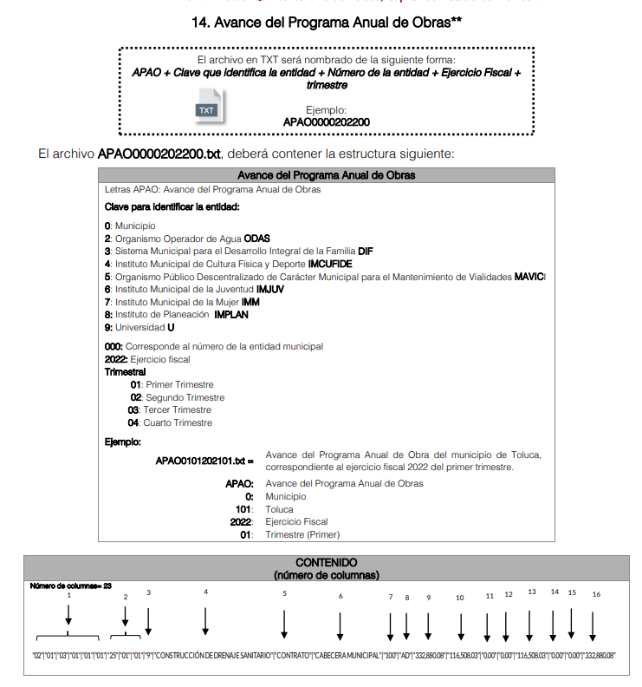
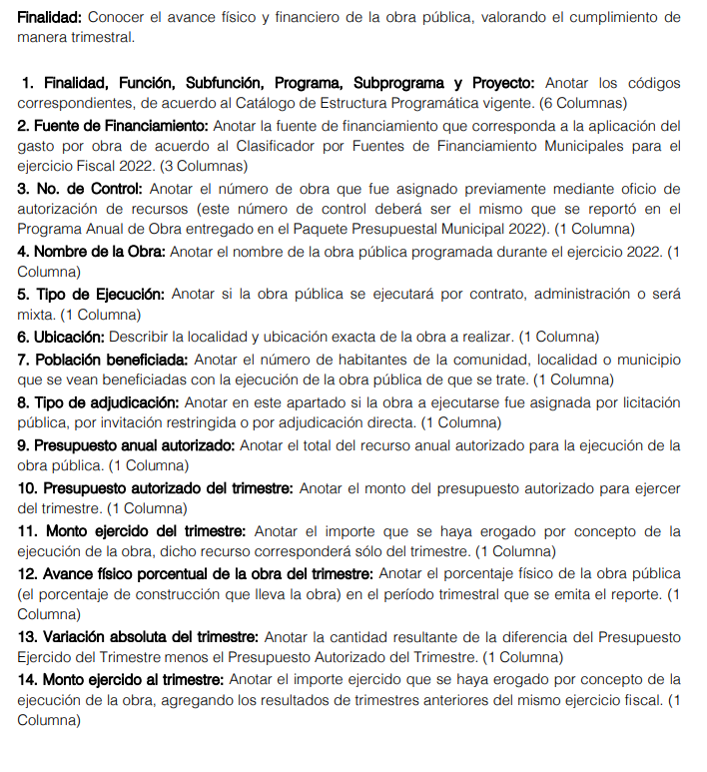
Por lo anteriormente expuesto, se concluye que efectivamente el Sujeto Obligado cuenta con la información con los elementos que requiere la parte solicitante, por lo que resulta pertinente ordenar la entrega de los documentos previamente señalados.

Es de resaltar el hecho de que la parte Recurrente solicitó la información del periodo del 01 de enero del 2022 a la fecha de la entrega de la información, no obstante, se considera que estaríamos un hecho futuro e incierto, por lo que, deberá entregarse esta información, que comprenda del periodo del 1 de enero al 21 de diciembre de 2022, ello de conformidad con el considerando siguiente.

Finalmente, es de señalar que, como ya se mencionó el Sujeto Obligado, omitió proporcionar la respuesta a las solicitudes de acceso a la información pública, en el término contemplado en el ya citado artículo 163 de la Ley de la materia, razón por la que, en términos de lo previsto en el artículo 190 de la Ley de Transparencia y Acceso a la Información Pública del Estado de México y Municipios, se ordena dar vista a la Secretaría Técnica del Pleno a efecto de que ejerza las atribuciones previstas en la normatividad aplicable y comunique al Órgano de Control Interno competente para que éste último en ejercicio de sus atribuciones resuelva lo conducente y determine en su caso el grado de responsabilidad en el incumplimiento de las obligaciones establecidas en la citada Ley.

Quinto. Versión Pública. Finalmente para la entrega de los soportes documentales que deberá proporcionar el Sujeto Obligado para dar satisfacción de la derecho humano de acceso a la información del particular, deberá considerar que ello no es absoluto, sino que encuentra como excepciones que la información sobre la cual se peticiona el acceso, contenga datos que deban ser clasificados en los términos que la misma Ley de la Materia señala, el Sujeto Obligado tendrá que elaborar la versión pública de los documentos que vaya entregar para dar cumplimiento a esta resolución, a fin de satisfacer el derecho de acceso a la información pública del recurrente sin menoscabar el derecho a la protección de los datos personales de terceros.
Lo anterior, de conformidad a lo que señalan los artículos 3 fracciones IX, XX, XXI y XLV, 91, 132 fracciones II y III, y 143 fracción I de la Ley de Transparencia y Acceso a la Información Pública del Estado de México y Municipios que establecen:
“Artículo 3. Para los efectos de la presente Ley se entenderá por:
[…]
IX. Datos personales: La información concerniente a una persona, identificada o identificable según lo dispuesto por la Ley de Protección de Datos Personales del Estado de México;
XX. Información clasificada: Aquella considerada por la presente Ley como reservada o confidencial;
XXI. Información confidencial: Se considera como información confidencial los secretos bancario, fiduciario, industrial, comercial, fiscal, bursátil y postal, cuya titularidad corresponda a particulares, sujetos de derecho internacional o a sujetos obligados cuando no involucren el ejercicio de recursos públicos;
XLV. Versión pública: Documento en el que se elimine, suprime o borra la información clasificada como reservada o confidencial para permitir su acceso.
[…]
Artículo 91. El acceso a la información pública será restringido excepcionalmente, cuando ésta sea clasificada como reservada o confidencial.
Artículo 132. La clasificación de la información se llevará a cabo en el momento en que:
I. Se reciba una solicitud de acceso a la información;
II. Se determine mediante resolución de autoridad competente; o
III. Se generen versiones públicas para dar cumplimiento a las obligaciones de transparencia previstas en esta Ley.
[…]
Artículo 143. Para los efectos de esta Ley se considera información confidencial, la clasificada como tal, de manera permanente, por su naturaleza, cuando:
I. Se refiera a la información privada y los datos personales concernientes a una persona física o jurídico colectiva identificada o identificable;
II. Los secretos bancario, fiduciario, industrial, comercial, fiscal, bursátil y postal, cuya titularidad corresponda a particulares, sujetos de derecho internacional o a sujetos obligados cuando no involucren el ejercicio de recursos públicos; y
III. La que presenten los particulares a los sujetos obligados, de conformidad con lo dispuesto por las leyes o los tratados internacionales.
La información confidencial no estará sujeta a temporalidad alguna y sólo podrán tener acceso a ella los titulares de la misma, sus representantes y los servidores públicos facultados para ello.
No se considerará confidencial la información que se encuentre en los registros públicos o en fuentes de acceso público, ni tampoco la que sea considerada por la presente ley como información pública.”
Igualmente, los Lineamientos Generales en Materia de Clasificación y Desclasificación de la Información, así como para la elaboración de Versiones Públicas, emitidos por el Consejo Nacional del Sistema Nacional de Transparencia, Acceso a la Información Pública y Protección de Datos Personales, publicados en el Diario Oficial de la Federación el día quince de abril de dos mil dieciséis, tienen por objeto establecer los criterios con base en los cuales los sujetos obligados clasificarán como reservada o confidencial la información que posean, desclasificarán y generarán, en su caso, versiones públicas de expedientes o documentos que contengan partes o secciones clasificadas.
Entorno a lo que aquí nos interesa, los Lineamientos Quincuagésimo, Quincuagésimo primero, Quincuagésimo segundo, Quincuagésimo tercero, Quincuagésimo cuarto y Quincuagésimo quinto señalan las formalidades que deberá llevar el acuerdo de clasificación que deberá emitir el Sujeto Obligado, siendo estas las siguientes:

“CAPÍTULO VIII
DE LOS ELEMENTOS PARA LA CLASIFICACIÓN
Quincuagésimo. Los titulares de las áreas de los sujetos obligados podrán establecer sus propios modelos o formatos para la elaboración de versiones públicas de documentos o expedientes, siempre y cuando cumplan lo establecido en los presentes Lineamientos, así como en las correspondientes Leyes Generales.
Quincuagésimo primero. Toda acta del Comité de Transparencia deberá contener:
  - El número de sesión y fecha;
  - El nombre del área que solicitó la clasificación de información;
  - La fundamentación legal y motivación correspondiente;
  - La resolución o resoluciones aprobadas; y
  - La rúbrica o firma digital de cada integrante del Comité de Transparencia.
Las resoluciones del Comité en las que se haya determinado confirmar o modificar la clasificación de información pública como reservada, deberán incluir, cuando menos:
I. Los motivos y razonamientos que sustenten la confirmación o modificación de la prueba de daño;
II. Descripción de las partes o secciones reservadas, en caso de clasificación parcial;
III. El periodo por el que mantendrá su clasificación y fecha de expiración; y
IV. El nombre del titular y área encargada de realizar la versión pública del documento, en su caso.
En los casos en que se clasifique la información como reservada siempre se entregará o anexará la prueba de daño con la respuesta al solicitante.
En los casos de resoluciones del Comité de Transparencia en las que se confirme la clasificación de información confidencial solo se deberán de identificar los tipos de datos protegidos, de conformidad con el lineamiento trigésimo octavo.
Quincuagésimo segundo. Para la clasificación y elaboración de versiones públicas de documentos que contengan información clasificada como reservada o confidencial, las áreas de los sujetos obligados deberán tomar las medidas pertinentes tendientes a asegurar que el espacio utilizado para testar la información no podrá ser empleado para la sobreposición de contenido distinto al autorizado por el Comité.
En el caso específico de la clasificación y elaboración de versiones públicas de documentos que contengan información confidencial, las áreas de los sujetos obligados deberán:
I. Fijar la fecha en que se elaboró la versión pública y la fecha en la cual el Comité de
Transparencia confirmó dicha versión;
II. Señalar dentro del documento el tipo de información confidencial que fue testada en cada caso específico, de conformidad con el lineamiento trigésimo octavo; y
III. Señalar las personas o instancias autorizadas a acceder a la información clasificada.
En los documentos de difusión electrónica, señalar en la primera hoja y en el nombre del archivo, que la versión pública corresponde a un documento que contiene información confidencial.
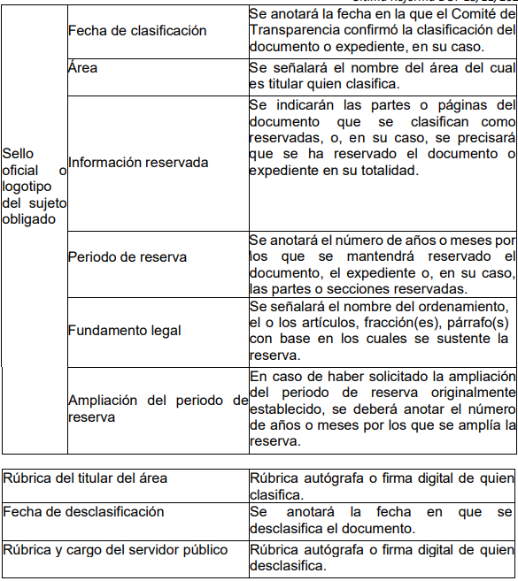

Quincuagésimo cuarto. Cuando el Comité de Transparencia confirme la clasificación de documentos reservados y/o confidenciales, sea total o parcialmente; se deberá anexar al expediente la resolución que determinó la clasificación o, en su defecto, identificar en la carátula del expediente del cual formen parte, la fecha y sesión del Comité de Transparencia en la que se confirmó dicha clasificación.

Quincuagésimo quinto. Cada área del sujeto obligado podrá designar formalmente a una o más personas como responsables del testado, que sean encargadas de la adecuada elaboración o supervisión de las versiones públicas de los documentos o expedientes, verificando que cumplan con los requisitos señalados en las Leyes Generales, los presentes Lineamientos y demás normativa aplicable antes de su confirmación por el Comité de Transparencia.” (Sic) (Énfasis añadido)
Por lo tanto, la entrega de documentos en su versión pública debe acompañarse necesariamente del Acuerdo del Comité de Transparencia que la sustente el cual debe estar debidamente fundado y motivado, en el que se expongan los fundamentos y razonamientos que llevaron al Sujeto Obligado a testar, suprimir o eliminar datos de dicho soporte documental, ya que no hacerlo, se reitera que lo entregado no tendría un sustento jurídico ni resultaría ser una versión pública, sino más bien una documentación ilegible, incompleta o tachada; ya que el no justificar las causas o motivos por las que no se aprecian determinados datos -ya sea porque se testan o suprimen- deja al solicitante en estado de incertidumbre, al no conocer o comprender porque no aparecen en la documentación respectiva.
Así, con fundamento en lo prescrito en los artículos 5 párrafos trigésimo, trigésimo primero y trigésimo segundo de la Constitución Política del Estado Libre y Soberano de México; 2, fracción II; 29, 36 fracciones I y II; 176, 178, 181, 185 de la Ley de Transparencia y Acceso a la Información Pública del Estado de México y Municipios, este Pleno:
- R E S U E L V E:
Primero. Resultan fundadas las razones o motivos de inconformidad hechos valer por la parte Recurrente en el recurso de revisión 00534/INFOEM/IP/RR/2023; en términos del Considerando Cuarto de esta resolución.
Segundo. Se Ordena al Sujeto Obligado haga entrega a la parte Recurrente, vía SAIMEX, en versión pública de ser procedente, en términos de los Considerandos Cuarto y Quinto de la presente resolución, lo siguiente del periodo del 01 de enero al 21 de diciembre del 2022, al mayor grado de desagregación posible, los documentos donde conste lo siguiente de las obras de balizamientos y bacheos en las vialidades del Municipio en formato pdf o en aquel que se haya generado:
•Nombre de la calle, colonia y/o población beneficiada
•Tipo y cantidad de material utilizado si fue balizamiento y/o bacheo de forma individual por calle.
•Gasto y/o pago total de balizamiento y/o bacheo de forma individual por calle
Para la entrega en versión pública, deberá emitir el Acuerdo del Comité de Transparencia en términos de la Ley de Transparencia y Acceso a la Información Pública del Estado de México y Municipios, en el que funde y motive las razones sobre los datos que se supriman o eliminen y se ponga a disposición de la parte Recurrente.
Tercero. Notifíquese vía SAIMEX, la presente resolución al Titular de la Unidad de Transparencia del Sujeto Obligado, para que conforme al artículo 186 último párrafo, 189 segundo párrafo y 194 de la Ley de Transparencia y Acceso a la Información Pública del Estado de México y Municipios; dé cumplimiento a lo ordenado dentro del plazo de diez días hábiles, e informe a este Instituto en un plazo de tres días hábiles siguientes sobre el cumplimiento dado a la presente y, se le apercibe que en caso de negarse a cumplir la presente resolución o hacerlo de manera parcial, se le impondrá una medida de apremio de conformidad con lo previsto en los artículos 198, 200, fracción III; 214, 215 y 216 de la Ley de Transparencia y Acceso a la Información Pública del Estado de México y Municipios.
Cuarto. Notifíquese, vía SAIMEX, a la parte Recurrente la presente resolución, así como, que de conformidad con lo establecido en el artículo 196 de la Ley de Transparencia y Acceso a la Información Pública del Estado de México y Municipios, en caso de que considere que le causa algún perjuicio podrá impugnarla vía Juicio de Amparo en los términos de las leyes aplicables.

Quinto. Notifíquese, a la parte Recurrente que la respuesta que dé el Sujeto Obligado derivada de la presente resolución es susceptible de ser impugnada nuevamente, mediante recurso de revisión, ante el Instituto, en términos del artículo 179, último párrafo de la Ley de Transparencia y Acceso a la Información Pública del Estado de México y Municipios.

Sexto. Gírese oficio a la Secretaría Técnica del Pleno de este Instituto a fin de que en ejercicio de sus atribuciones haga del conocimiento del Órgano Interno de Competente la presente resolución, para que de conformidad con el artículo 190, de la Ley de Transparencia y Acceso a la Información Pública del Estado de México y Municipios, determine lo conducente, en términos de lo señalado en el considerando Cuarto de la presente resolución.
ASÍ LO APROBÓ POR UNANIMIDAD DE VOTOS EL PLENO DEL INSTITUTO DE TRANSPARENCIA, ACCESO A LA INFORMACIÓN PÚBLICA Y PROTECCIÓN DE DATOS PERSONALES DEL ESTADO DE MEXICO Y MUNICIPIOS, CONFORMADO POR LOS COMISIONADOS JOSÉ MARTÍNEZ VILCHIS, MARÍA DEL ROSARIO MEJIA AYALA, SHARON CRISTINA MORALES MARTINEZ, LUIS GUSTAVO PARRA NORIEGA Y GUADALUPE RAMÍREZ PEÑA; EN LA VIGÉSIMA SEXTA SESIÓN ORDINARIA CELEBRADA EL DOCE DE JULIO DE DOS MIL VEINTITRÉS, ANTE EL SECRETARIO TÉCNICO DEL PLENO ALEXIS TAPIA RAMÍREZ.

